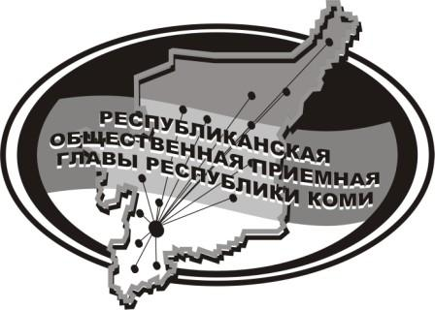
Государственное казенное учреждение Республики Коми
«Центр обеспечения деятельности Администрации
Главы Республики Коми»

22 октября 2021 г.

с 11.00 до 12.00

в Общественной приёмной Главы РК состоится

Прямая линия с участием депутатов Совета МР
«Усть-Куломский»

Генке Дмитрия Эдуардовича,

Югыдъягский одномандатный избирательный округ №11

Ау Владимира Ионардовича,
Белоборский одномандатный избирательный округ №12

Телефон прямой линии: 94 – 485

Мероприятие состоится по адресу:
с.Усть-Кулом, ул.Советская, д.37, каб. 10.

